

|  |
| --- |
|  |

**PHÒNG XUẤT NHẬP KHẨU**

Mã số : VOLSOP/XNK-006

Phiên bản : V.01

Ngày hiệu lực : 01/4/2018

**Quy trình**

**KIỂM TRA AN TOÀN**

**THỰC PHẨM**

**SOP**

Standard Operating Procedure

|  |  |  |
| --- | --- | --- |
|  | **QUY TRÌNH**  **KIỂM TRA**  **AN TOÀN**  **THỰC PHẨM** | Mã số: VOLSOP/XNK-006  Phiên bản: V.01  Ngày hiệu lực: 01/04/2018 |

|  |  |  |
| --- | --- | --- |
| Soạn thảo bởi  Anh/Chị:  **Hillary Hợi**  Chức danh:  **Trưởng P. Xuất Nhập Khẩu**  Ký tên  Ngày: ________________ | Kiểm tra bởi  Anh/Chị:  **Michael Dương Nguyên Khang**  Chức danh:  **Giám đốc Điểu hành - CEO**  Ký tên  Ngày: _________________ | Phê chuẩn bởi  Anh/Chị:  **Peter Võ Tá Vinh**  Chức danh:  **Tổng Giám Đốc - President**  Ký tên  Ngày:________________ |

CÁC PHIÊN BẢN

|  |  |  |  |  |  |
| --- | --- | --- | --- | --- | --- |
| Phiên bản | Mục sửa | Nội dung chỉnh sửa | Soạn bởi | Kiểm tra | Phê chuẩn |
|  |  |  |  |  |  |
|  |  |  |  |  |  |
|  |  |  |  |  |  |

**MỤC LỤC**

I. NGUYÊN TẮC 3

II. MỤC TIÊU – KPI 3

III. PHẠM VI 3

IV. THUẬT NGỮ - ĐỊNH NGHĨA 3

V. VAI TRÒ VÀ TRÁCH NHIỆM 4

VI. QUY TRÌNH 4

1. Quy trình theo biểu đồ 4

2. Quy trình theo các bước 4

VII. KHUNG THỜI GIAN 6

VIII. CÁC BÁO CÁO – CHỨNG TỪ LIÊN QUAN 6

IX. ĐÁNH GIÁ RỦI RO 6

X. TÀI LIỆU THAM KHẢO 6

XI. CHỨNG TỪ LIÊN QUAN – CHECKLIST 7

## NGUYÊN TẮC

* + - * Tất cả các công việc đều phải có SOP
      * Nội dung rõ ràng, tất cả nhân viên đều có thể làm được. Khi không chắc chắn, tìm hướng dẫn
      * Quy trình thao tác chuẩn (SOP) phải được phê duyệt và ban hành.
      * Quy trình thao tác chuẩn phải luôn luôn được xem xét lại và cập nhật mới.
      * Nội dung và hình thức có thể thay đổi để phù hợp cho từng đơn vị

## MỤC TIÊU – KPI

Qui trình được thiết lập

* Nhằm đảm bảo phối hợp việc thực hiện tốt hơn giữa bộ phận Kinh Doanh – Chứng Từ - Kế Toán trong việc làm hàng XNK
* Nhằm giúp NV các phòng ban, đặc biệt XNK hiểu rõ và có thể thực hiện dịch vụ kiểm dịch cho các lô hàng liên quan đến những mặt hàng có nguồn gốc thực vật, kiểm dịch nhập khẩu các sản phẩm động vật, thủy sản tại các cửa khẩu hoặc kho DN.

## PHẠM VI

Áp dụng cho XNK và các phòng ban liên quan dịch vụ gia tăng giá trị XNK thuộc công ty Voltrans

## THUẬT NGỮ - ĐỊNH NGHĨA

|  |  |
| --- | --- |
| THUẬT NGỮ | ĐỊNH NGHĨA |
| KH  B/L  HQGS  KTATTP  ĐKKTATTP  HĐ | Khách Hàng  Bill of lading  Hải Quan Giám Sát  Kiểm tra an toàn thực phẩm  Đăng ký kiểm tra an toàn thực phẩm  Hợp đồng |

* Qui trình KTATTP hàng nhập khẩu là qui trình hướng dẫn việc KT các mặt hàng nhập khẩu liên quan đến đồ ăn, đồ uống tại các cửa khẩu hoặc kho DN trước khi thông quan.
* DN khi muốn nhập khẩu loại hàng này họ phải *xin công bố tiêu chuẩn chất lượng sản phẩm* trước, vì việc xin công bố phải mất 1 tháng mới có kết quả

## VAI TRÒ VÀ TRÁCH NHIỆM

* Qui trình này được thiết lập tại phòng XNK, đã được phê duyệt và thông qua từ Ban Giám Đốc. Tất cả nhân viên XNK có trách nhiệm thực hiện quy trình này.
* Nhân viên XNK có trách nhiệm kết hợp làm việc với các nhân viên của các phòng ban hỗ trợ kinh doanh khác để tạo ra kết quả tốt nhất.
* TBP – Trưởng Bộ phận có quyền và trách nhiệm cuối cùng cho các chứng từ liên quan đến tạm ứng, thanh quyết toán, chứng từ phục vụ dịch vụ XNK và thông báo cho các bộ phận kinh doanh liên quan.

## QUY TRÌNH

### Quy trình theo biểu đồ

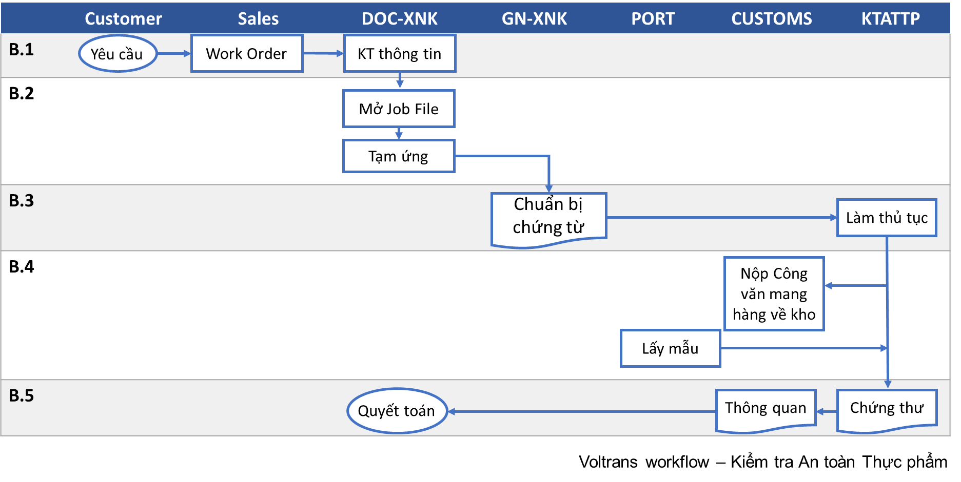

### Quy trình theo các bước

##### Bước 1. Kiểm tra thông tin

* Sau khi nhận Work Order từ NV Kinh doanh về việc làm dịch vụ kiểm tra ATTP. Nhân viên Chứng từ của XNK sẽ liên hệ với khách hàng để biết rõ thông tin về công ty khách hàng và thông tin hàng hóa muốn xin kiểm tra.
* Thông thường, các thông tin này sẽ được Sales kiểm tra và báo trước cho XNK ít nhất 2 ngày trước khi tàu cập cảng, tránh mất thời gian kiểm tra từ bộ phận XNK.

##### Bước 2. Mở Job File

* Mở Job file nếu là hàng chỉ làm dịch vụ inland, không làm cước vận chuyển (*hàng có cước thì Bộ phận Chứng từ CS đã tạo Job File, nên tránh trùng lắp*)
* Làm tạm ứng tiền cho anh em giao nhận

##### Bước 3. Nộp chứng từ

* Bộ phận chứng từ chuẩn bị Bộ chứng từ kiểm tra ATTP gồm:

1. *Giấy công bố tiêu chuẩn chất lượng sản phẩm: 01 bản photo ký sao y*
2. *INV, B/L, HĐ: mỗi loại 01 bản photo ký sao y*
3. *Giấy đăng ký kiểm tra thực phẩm nhập khẩu: 01 bản gốc (có mẫu)*
4. *Giấy xác nhận đăng ký KTATTP: 04 bản gốc (có mẫu)*
5. *Tờ khai nhập khẩu: 01 bản gốc ( bổ sung sau khi có kết quả kiểm tra)*
6. *Công văn xin đưa hàng về bảo quản: 01 bản gốc*
7. *Giấy giới thiệu: 01 bản*

* DN nộp bộ chứng từ KTATTP cho Viện Y Tế Công Cộng hoặc các cơ quan Giám định có chức năng KTATTP, sau khi kiểm tra chứng từ xong cơ quan kiểm tra sẽ ký giấy xác nhận đăng ký KTATTP trả cho DN 1 bản,
* Đồng thời cơ quan giám định cấp cho DN 1 công văn *“Đồng ý cho đưa hàng về bảo quản”* gởi cho Hải quan cửa khẩu nhập hàng.
* Đóng phí KTATTP

##### Bước 4: Lấy mẫu

##### Bộ phận giao nhận đem giấy xác nhận đăng ký KTATTP và công văn “Đồng ý cho đưa hàng về kho bảo quản” nộp cho HQ cùng với bộ chứng từ khai báo HQ.

##### Sau khi kiểm hóa HQ xong, bộ phận giao nhận thông báo cho cơ quan KTATTP đến cảng kiểm tra, lấy mẫu,

##### Trong vòng 5 ngày làm việc sẽ có kết quả.

##### Bước 5: Quyết toán

* Đưa hàng về kho bảo quản,
* HQ sẽ làm thủ tục thông quan tờ khai đó qua mạng khai báo HQĐT
* Bộ phận XNK tập hợp các chứng từ thanh toán lên quyết toán với khoản tạm ứng
* Chuyển hồ sơ chứng từ làm Kiểm dịch cho Kế toán để làm quyết toán với công ty và thu hồi công nợ với khách hàng sau khi làm xong dịch vụ.

## KHUNG THỜI GIAN

## CÁC BÁO CÁO – CHỨNG TỪ LIÊN QUAN

## ĐÁNH GIÁ RỦI RO

## TÀI LIỆU THAM KHẢO

Mối quan hệ công việc giữa các phòng ban

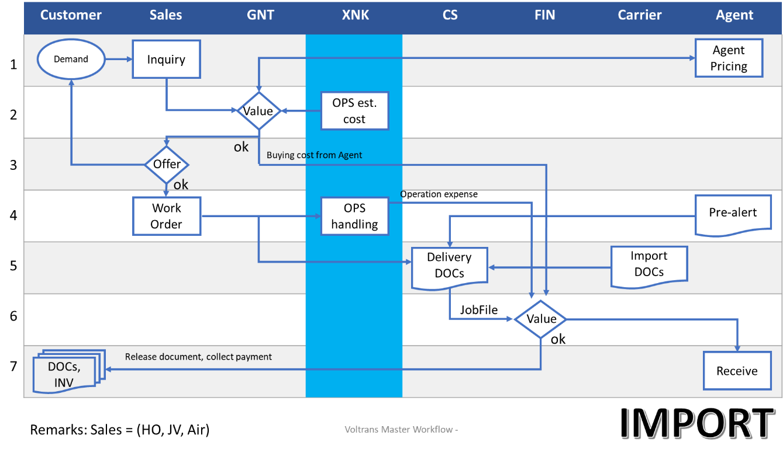

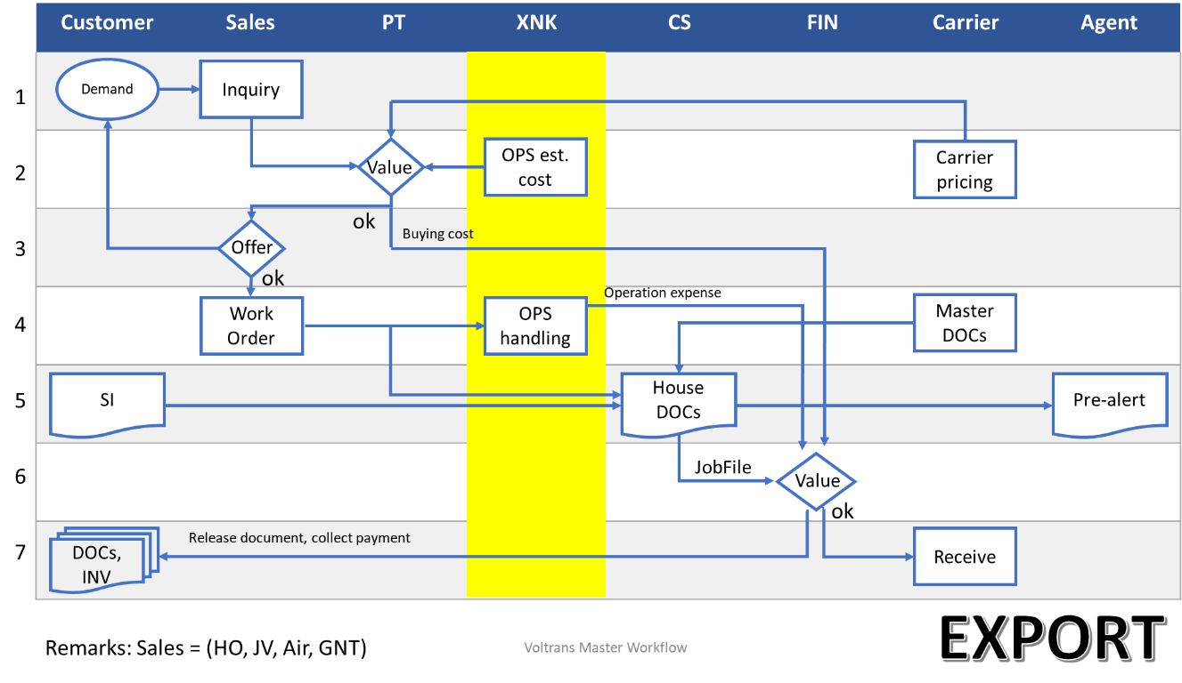

## CHỨNG TỪ LIÊN QUAN – CHECKLIST

* 1. Danh sách các TBP
  2. Danh sách chứng từ

|  |  |
| --- | --- |
| **TÊN CHỨNG TỪ** | **HÌNH ẢNH CHỨNG TỪ MẪU** |
| **Giấy ĐKKTTPNK**  **Giấy xác nhận ĐKKTATTP**  **Thông báo TPĐYCNK** |  |
|  |  |
|  |  |